TÀI LIỆU 01 – TRIỂN KHAI SENSOR ECU 1 (S1)
Kênh cảm biến analog + nền tảng phần mềm dùng chung
Tuần 2 của đề cương: 08/10 – 14/10/2026
Đọc trước | Tài liệu 00 – Tổng quan (đặc biệt mục 3, 4, 6)
Đầu vào cần có | 2 board Blue Pill, 2 module SN65HVD230, 2 ST-Link, 1 USB-UART, logic analyzer, biến trở 10 kΩ; repo git đã tạo; biên bản thống nhất (tài liệu 00 mục 11) đã ký
Kết quả cuối tuần | Firmware make ECU=S1 chạy ổn định; firmware make ECU=BENCH; unit test chạy trên PC; báo cáo test S1; tag git v0.1-S1
Người làm | TV1 và TV2 (chia việc ở mục 5)

Nội dung
- Tóm tắt tuần (đọc trong 5 phút)
- S1 làm gì?
- Phần cứng và đấu nối
- Phần mềm – 10 khối công việc
- Thông số cần chốt khi có cảm biến thật
- Kế hoạch từng ngày
- Test case
- Confirm value
- Lỗi thường gặp
- Kết thúc tuần

1. Tóm tắt tuần
Mục tiêu | Có một Sensor ECU hoàn chỉnh: đọc cảm biến analog, phát hiện 3 loại lỗi, lưu lỗi vào Flash, gửi dữ liệu lên CAN, trả lời lệnh đọc/xóa lỗi. Đồng thời dựng toàn bộ phần mềm nền mà 4 ECU còn lại sẽ dùng lại.
Cuối tuần nhìn thấy | 1) Bench in ra khung 0x101 mỗi 100 ms, giá trị đổi khi vặn biến trở. 2) Nối PA0 xuống GND → sau 0,5 s khung 0x081 báo lỗi 0x2B. 3) Nhấn RESET → lỗi vẫn còn (0x28). 4) Gõ lệnh UDS 1 19 02 FF trên PC → nhận danh sách lỗi; UDS 1 14 FF FF FF → lỗi bị xóa.
TV1 làm | Adc, driver cảm biến, IoHwAb, SensorMonitoring, Diagnostic, Dem, Fls, NvM, Dcm, unit test chẩn đoán
TV2 làm | Khung dự án, Mcu, Gpt, Os, EcuM, Can, CanIf, PduR, Com, CanTp, firmware Bench, script bench.py
Cùng làm | File luật chung (CanIds.h, DtcTable.c), Rte, chạy test, review, báo cáo

Tuần nặng nhất – có danh sách việc được phép dời
Nếu cuối ngày 4 (Chủ Nhật) chưa đạt điểm kiểm tra CP4, được dời các việc sau sang tuần S2: UDS 0x19 01, UDS 0x22, module Det, test mất điện khi đang ghi (TC-S1-NVM-05), CRC8 trong khung CAN.
Không được dời: Dem, NvM cơ bản, UDS 0x19 02, UDS 0x14, CanTp nhiều khung.

Thống nhất trong buổi khởi động (thứ Năm sáng)
- Đọc lại tài liệu 00 mục 6: bảng CAN ID, bố cục khung, bảng DTC, danh sách API.
- TV2 tạo repo + khung thư mục; TV1 viết DtcTable.c; TV2 viết CanIds.h – cả hai review ngay buổi sáng.
- Mỗi người viết file .h của các module mình cung cấp ở mục 6.4 tài liệu 00 trước 17h ngày 1.

2. S1 làm gì?

2.1. Nói đơn giản
S1 là một "trạm đo" gắn vào một cảm biến cho ra điện áp (0–3,3 V). Cứ 100 ms, S1 đo điện áp, đổi ra giá trị vật lý (ví dụ nhiệt độ), xem giá trị có bình thường không, rồi gửi lên mạng CAN. S1 phát hiện được 3 loại lỗi:
Slot | Mã (tạm) | Khi nào báo lỗi | Ví dụ tạo lỗi khi test
DTC0 | P0117-11 | raw ADC < 60 (≈ 0,05 V) liên tục 0,5 s – chập xuống GND | Nối PA0 xuống GND
DTC1 | P0118-13 | raw ADC > 4000 (≈ 3,22 V) liên tục 0,5 s – hở mạch / chập lên nguồn | Rút dây cảm biến hoặc nối PA0 lên 3,3 V
DTC2 | P0217-98 | Giá trị ≥ 60,0 liên tục 2 s; hết lỗi khi < 55,0 trong 1 s | Vặn biến trở tới vùng tương ứng

Ngoài ra khi giá trị ≥ 45,0 thì bật cảnh báo (không phải lỗi).

2.2. Sơ đồ khối khi làm việc tuần này
Vì Display ECU tuần 6 mới làm, tuần này dùng board Bench để nghe CAN và gửi lệnh UDS thay cho Display + PC.
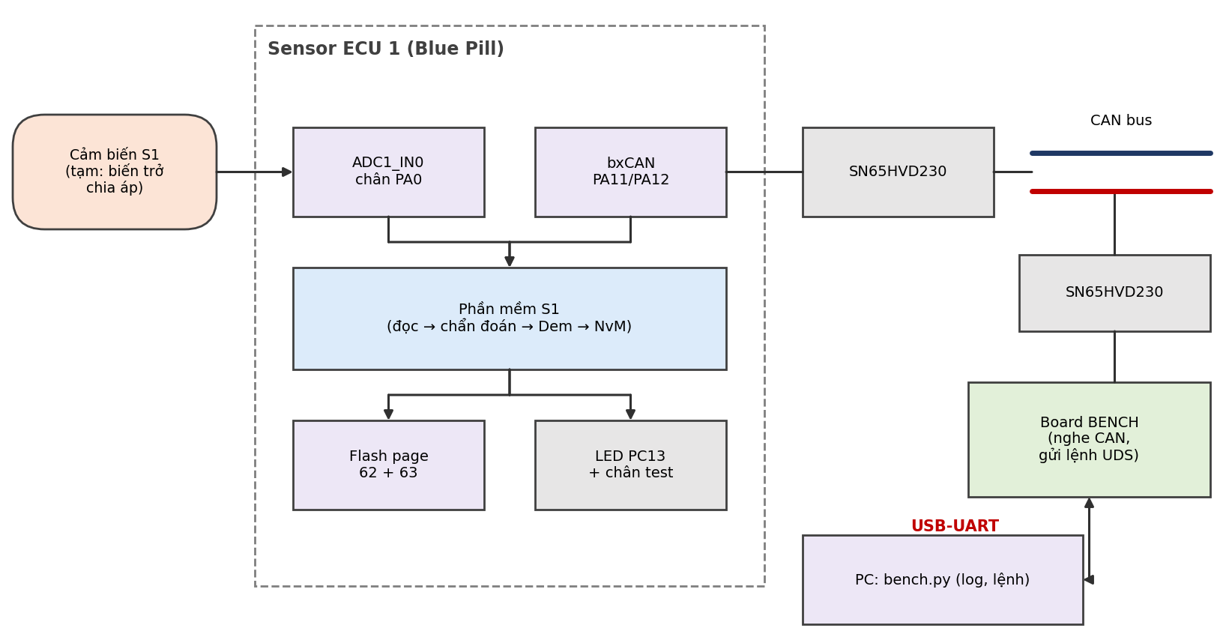
Hình 1. S1 cùng board Bench và PC trong tuần này

2.3. Bên trong S1
S1 có đủ các tầng như hình 5 của tài liệu 00. Đường đi của dữ liệu đúng như mục 4.2 tài liệu 00: ADC → driver → SensorMonitoring → Diagnostic → Dem → (NvM, Com, Dcm).

3. Phần cứng và đấu nối

3.1. Bảng chân
Chân | Chức năng | Cấu hình | Ghi chú
PA0 | ADC1_IN0 – tín hiệu cảm biến | Analog input | Tụ 100 nF từ PA0 xuống GND
PA11 / PA12 | CAN_RX / CAN_TX | Input / AF push-pull | Nối RXD / TXD của SN65HVD230
PC13 | LED | Output push-pull | Mức 0 = sáng
PB10, PB11 | Chân test 1, 2 | Output push-pull | Đảo mức khi có sự kiện để đo bằng logic analyzer
PA13 / PA14 | SWD (ST-Link) | Mặc định | Không đụng tới

3.2. Mạch tạo tín hiệu thay cảm biến
Trong lúc chưa có cảm biến: biến trở 10 kΩ, hai đầu nối 3,3 V và GND, con chạy nối PA0. Thêm 1 dây jumper để chạm PA0 xuống GND hoặc lên 3,3 V khi tạo lỗi.

3.3. Kiểm tra trước khi cấp điện
- Đo CAN_H–CAN_L khi tắt nguồn: phải ≈ 60 Ω (2 node, mỗi node giữ 120 Ω).
- GND của S1, Bench, USB-UART nối chung.
- Đo điện áp PA0 khi vặn biến trở: phải đi từ ~0 V tới ~3,3 V.
- Đọc ID chip bằng STM32CubeProgrammer, ghi vào báo cáo.

4. Phần mềm – 10 khối công việc
Toàn bộ phần mềm tuần này chia thành 10 khối (WP = work package). Mũi tên cho biết khối nào phải có trước.
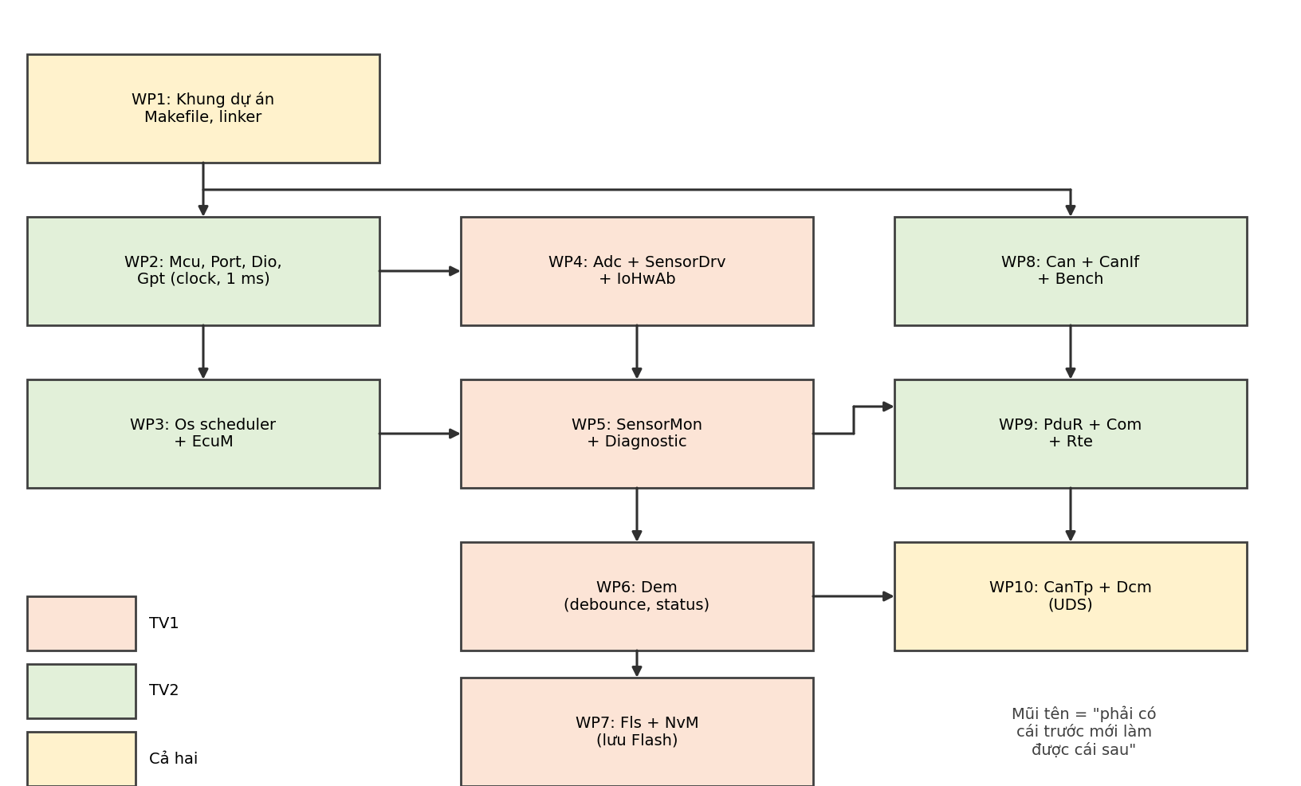
Hình 2. Thứ tự và người phụ trách 10 khối công việc

4.1. Danh sách file
File | Làm gì | Người | WP
common/*.h | Kiểu dữ liệu chuẩn | TV2 | WP1
build/Makefile, STM32F103C8_APP.ld, startup_*.s | Build theo ECU; linker giới hạn code 62 KB | TV2 | WP1
config/shared/CanIds.h, DtcTable.c, SignalScaling.h | Luật chơi chung | Cả hai | WP1
mcal/Mcu, Gpt, Port, Dio | Clock, timer 1 ms, chân | TV2 / TV1 | WP2
services/Os, EcuM | Scheduler, khởi động | TV2 | WP3
mcal/Adc, ecual/sensors/SensorDrv_S1, ecual/IoHwAb | Đọc cảm biến | TV1 | WP4
app/sensor_ecu/SensorMonitoring, Diagnostic; rte/* | Giám sát, chẩn đoán | TV1 | WP5
services/Dem | Debounce, status, occurrence | TV1 | WP6
mcal/Fls, services/NvM | Lưu Flash | TV1 | WP7
mcal/Can, ecual/CanIf, bench/*, tools/bench.py | CAN + công cụ test | TV2 | WP8
services/PduR, Com | Đóng gói, định tuyến | TV2 | WP9
services/CanTp (TV2), services/Dcm (TV1) | UDS | Cả hai | WP10
config/sensor_ecu_1/* | Cấu hình S1 | Theo module | —
test/host/* | Unit test trên PC | Người viết module | —

WP1 – Khung dự án (TV2, có TV1 review)
Mục đích: ai clone repo về cũng build ra được file nạp cho đúng ECU.
- Tạo cây thư mục như tài liệu 00 mục 5.1.
- Viết Makefile nhận tham số ECU: chọn thư mục config/sensor_ecu_1 và danh sách file nguồn tương ứng.
- Sửa linker script: vùng FLASH dài 62 KB (0x08000000–0x0800F7FF) để code không bao giờ đè lên 2 trang dành cho NvM.
- Viết Std_Types.h, Platform_Types.h, ComStack_Types.h.
# Makefile (trích)
ifeq ($(ECU),S1)
CFG_DIR := config/sensor_ecu_1
SRC += mcal/Adc/Adc.c ecual/sensors/SensorDrv_S1.c
endif
CFLAGS += -mcpu=cortex-m3 -mthumb -Wall -Wextra -I$(CFG_DIR) -Iconfig/shared

Xong khi
make ECU=S1 tạo ra file .elf; nạp vào board, chạy hàm main trống không lỗi. File .map cho thấy code nằm dưới 0x0800F800.

WP2 – Clock, chân, timer 1 ms (TV2: Mcu, Gpt; TV1: Port, Dio)
Mục đích: chip chạy đúng 72 MHz và có "nhịp tim" 1 ms.
- Mcu_Init: bật HSE 8 MHz, PLL × 9 = 72 MHz, APB1 = 36 MHz, ADC clock = 12 MHz; FLASH latency = 2 (bắt buộc ở 72 MHz).
- Mcu_GetResetReason: đọc thanh ghi RCC_CSR (cờ POR, PIN, SFT, IWDG), lưu lại rồi xóa cờ.
- Gpt_Init: SysTick LOAD = 71999 → ngắt mỗi 1 ms. Bật bộ đếm chu kỳ DWT để đo thời gian.
- Port_Init: cấu hình chân theo bảng Port_Cfg.c (mục 3.1). Dio_WriteChannel / ReadChannel / FlipChannel.
Xong khi
LED đảo mỗi 500 ms (đếm trong SysTick), logic analyzer đo được 500 ms ± 1 %.

WP3 – Scheduler và khởi động (TV2)
Mục đích: gọi đúng các hàm theo nhịp 10/100/1000 ms, đo được thời gian chạy và phát hiện task bị trễ.
void SysTick_Handler(void) { /* mỗi 1 ms */
Os_Tick++;
if ((Os_Tick % 10u) == 0u) { if (Os_Flag10) Os_OverrunCounter[0]++; Os_Flag10 = 1u; }
if ((Os_Tick % 100u) == 0u) { if (Os_Flag100) Os_OverrunCounter[1]++; Os_Flag100 = 1u; }
if ((Os_Tick % 1000u) == 0u) { if (Os_Flag1000) Os_OverrunCounter[2]++; Os_Flag1000 = 1u; }
}
void Os_Run(void) {
for (;;) {
if (Os_Flag10) { Os_Flag10 = 0u; Os_Measure(0, Os_Task_10ms); }
if (Os_Flag100) { Os_Flag100 = 0u; Os_Measure(1, Os_Task_100ms); }
if (Os_Flag1000) { Os_Flag1000 = 0u; Os_Measure(2, Os_Task_1000ms); }
__WFI(); /* ngủ tới ngắt kế tiếp */
}
}
/* Os_Measure: t0 = DWT->CYCCNT; gọi task; dt = (DWT->CYCCNT - t0)/72 µs; cập nhật Os_Wcet[i] nếu lớn hơn */

Task | Gọi theo thứ tự (S1)
10 ms | Com_MainFunctionRx → CanTp_MainFunction → Dcm_MainFunction → Com_MainFunctionTx
100 ms | IoHwAb_MainFunction → SensorMon_Run100ms → Diag_Run100ms → Dem_MainFunction
1000 ms | NvM_MainFunction → EcuM_Heartbeat (gửi 0x701) → nháy LED

EcuM khởi động theo lưu đồ sau (giống tài liệu 00 mục 5.3):
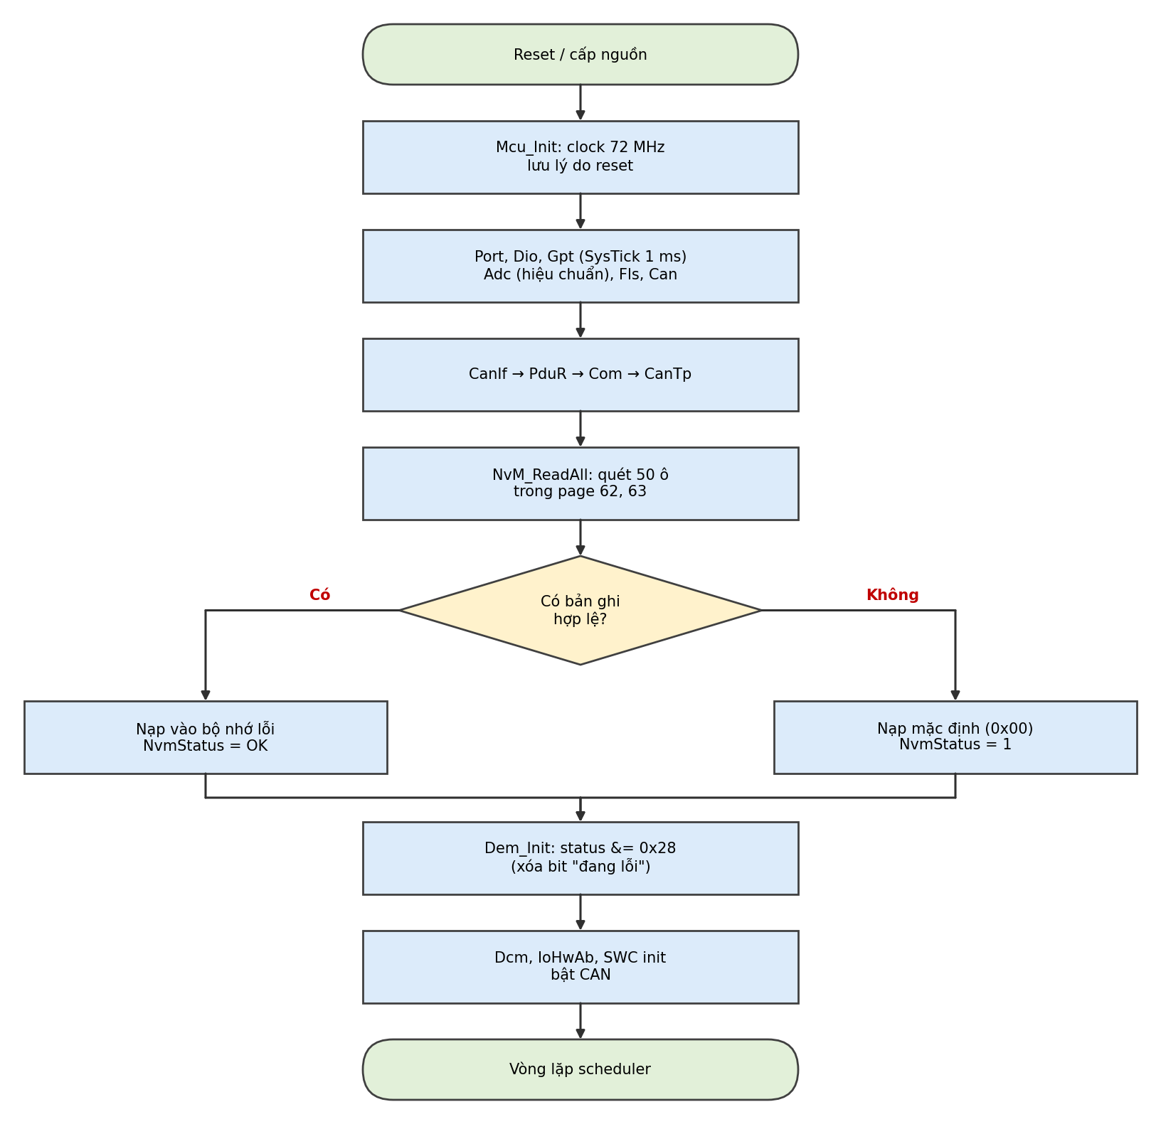
Hình 3. Trình tự khởi động của S1
Xong khi
3 chân test đảo mức trong 3 task, đo được 10 / 100 / 1000 ms ± 5 %; Os_OverrunCounter = 0 sau 10 phút.

WP4 – Đọc cảm biến (TV1)
Mục đích: có hàm trả về giá trị raw ADC đã lọc và tình trạng mạch (bình thường / chập thấp / chập cao).
- Adc_Init: bật ADC1, thời gian lấy mẫu 239,5 chu kỳ (kênh 0), chạy hiệu chuẩn (bit CAL) một lần.
- SensorDrv_S1_ReadRaw: đo 8 lần, lấy trung bình, phân loại mạch.
- IoHwAb: giữ bảng con trỏ 5 hàm (tài liệu 00 mục 5.2) trỏ tới SensorDrv_S1_*.
- SensorDrv_S1_ToPhys: đổi raw → giá trị vật lý (0,1 đơn vị/bit) bằng bảng tra + nội suy (không dùng float). Bảng tra tạm theo đề cương: 33 điểm từ −40 đến 120, bước 5.
Std_ReturnType SensorDrv_S1_ReadRaw(SensorRawType *out) {
uint32 sum = 0u;
for (uint8 i = 0u; i < 8u; i++) {
if (Adc_ConvertOnce(ADC_CH_SENSOR, &sample) != E_OK) { out->Circuit = SENS_NOT_READY; return E_NOT_OK; }
sum += sample;
}
out->Raw = (uint16)(sum / 8u);
if (out->Raw < S1_RAW_LOW) out->Circuit = SENS_CIRCUIT_LOW; /* 60 */
else if (out->Raw > S1_RAW_HIGH) out->Circuit = SENS_CIRCUIT_HIGH; /* 4000 */
else out->Circuit = SENS_OK;
out->NewSample = TRUE;
return E_OK;
}

Xong khi
Xem raw trong Live Expressions khi đặt PA0 = 0,50 / 1,65 / 3,00 V (đo bằng đồng hồ): được ≈ 620 / 2048 / 3723 (± 41).

WP5 – Giám sát và chẩn đoán (TV1)
Mục đích: biến số đo thành "giá trị + chất lượng + kết luận lỗi" theo đúng quy tắc dưới đây.
# | Quy tắc
1 | Khi có lỗi mạch: gửi giá trị 0x7FFF (không hợp lệ), Quality = FAULT, không kiểm tra ngưỡng (tránh báo thêm lỗi giả).
2 | Trong 1 s đầu sau khởi động chỉ kiểm tra lỗi mạch (chờ bộ lọc ổn định).
3 | Kiểm tra ngưỡng dùng giá trị chưa lọc (để thời gian báo lỗi đúng 2 s); giá trị gửi CAN dùng giá trị đã lọc (trung bình 4 mẫu).
4 | Vùng giữa 55,0 và 60,0 là vùng trễ: không báo gì, để lỗi không bật/tắt liên tục.

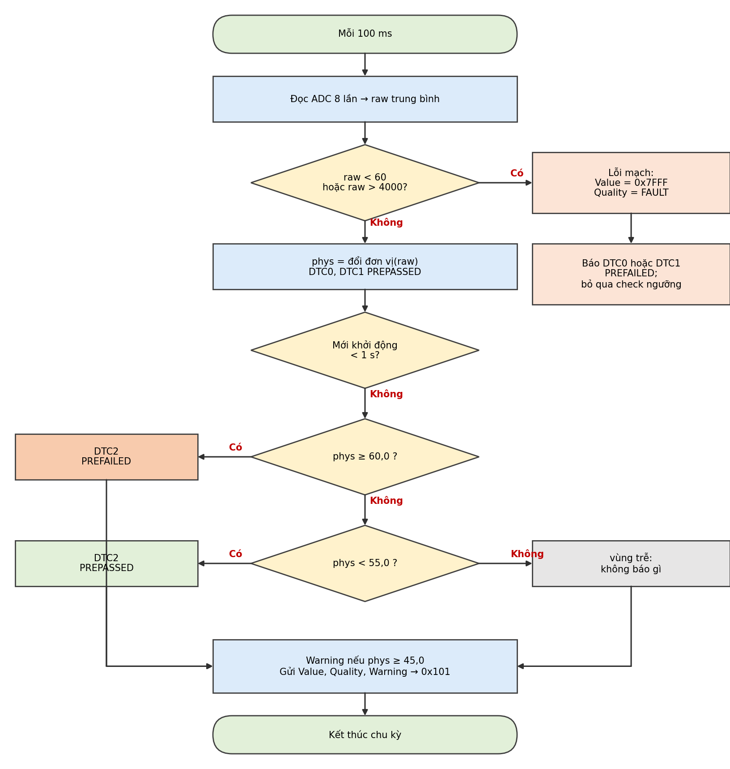
Hình 4. Mỗi chu kỳ 100 ms của SensorMonitoring + Diagnostic
Các ngưỡng không viết cứng trong code mà để trong bảng cấu hình (từ tuần S2 các ECU khác dùng lại cùng file Diagnostic.c):
/* config/sensor_ecu_1/SensorMon_Cfg.c */
const Diag_CheckCfgType Diag_CheckCfg[] = {
/* loại kiểm tra, sự kiện Dem, ngưỡng lỗi, ngưỡng hết, là kiểm tra mạch? */
{ CHK_CIRCUIT_LOW, DEM_EVT_DTC0, 0, 0, TRUE },
{ CHK_CIRCUIT_HIGH, DEM_EVT_DTC1, 0, 0, TRUE },
{ CHK_THR_HIGH, DEM_EVT_DTC2, 600, 550, FALSE },
};

Xong khi
Kéo PA0 xuống GND: Live Expressions thấy Diagnostic báo PREFAILED cho DTC0 mỗi 100 ms, Value1 = 0x7FFF.

WP6 – Dem: debounce và byte trạng thái (TV1)
Mục đích: biến các lần PREFAILED/PREPASSED thành trạng thái lỗi chính thức theo bảng debounce, cập nhật byte status và yêu cầu lưu Flash.
Sự kiện | FailThr | PassThr | Nghĩa
DTC0, DTC1 | 5 | 5 | Báo lỗi sau 0,5 s, hết lỗi sau 0,5 s
DTC2 | 20 | 10 | Báo lỗi sau 2 s, hết lỗi sau 1 s

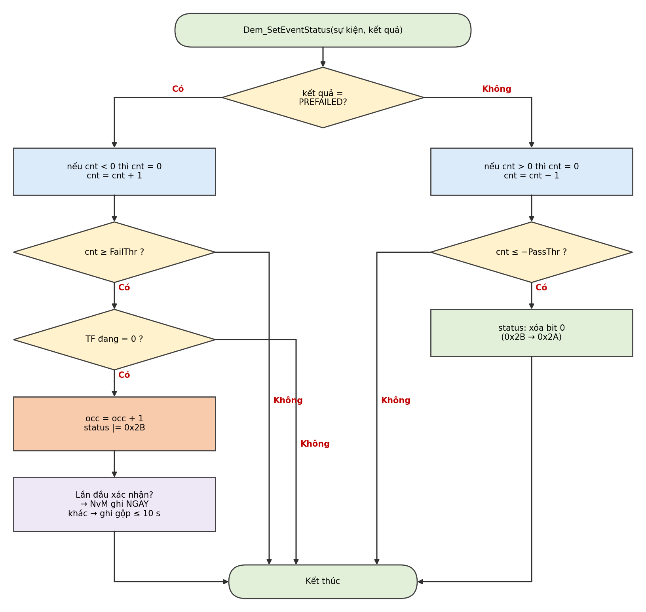
Hình 5. Xử lý một lần báo kết quả trong Dem
void Dem_SetEventStatus(Dem_EventIdType id, Dem_EventStatusType st) {
Dem_EvtType *e = &Dem_Evt[id]; const Dem_EvtCfgType *c = &Dem_EvtCfg[id];
if (st == DEM_EVENT_STATUS_PREFAILED) {
if (e->Cnt < 0) e->Cnt = 0; /* jump-up */
if (e->Cnt < c->FailThr) e->Cnt++;
if (e->Cnt >= c->FailThr) Dem_OnFailed(id);
} else {
if (e->Cnt > 0) e->Cnt = 0; /* jump-down */
if (e->Cnt > -c->PassThr) e->Cnt--;
if (e->Cnt <= -c->PassThr) Dem_Mem[id].Status &= (uint8)~0x01u; /* TF = 0 */
}
}
static void Dem_OnFailed(Dem_EventIdType id) {
uint8 *s = &Dem_Mem[id].Status;
if ((*s & 0x01u) == 0u) { /* chỉ khi TF chuyển 0 → 1 */
boolean firstConfirm = ((*s & 0x08u) == 0u);
if (Dem_Mem[id].Occ < 255u) Dem_Mem[id].Occ++;
*s |= 0x2Bu;
NvM_WriteBlock(NVM_BLOCK_DEM, firstConfirm ? NVM_WRITE_NOW : NVM_WRITE_DELAYED);
}
}

Các hàm khác Dem phải có: Dem_Init (nạp từ NvM rồi status &= 0x28), Dem_GetDTCStatus, Dem_GetOccurrence, Dem_SetDTCFilter, Dem_GetNumberOfFilteredDTC, Dem_GetNextFilteredDTC, Dem_ClearDTC (status = 0, occ = 0, ghi NvM ngay).
Viết unit test trước khi nạp board
Dem là logic thuần, chạy được trên PC. Viết test/host/test_dem_debounce.c: gọi 4 lần PREFAILED, 1 lần PREPASSED, 5 lần PREFAILED → kiểm tra FAILED đúng ở lần thứ 5 sau jump-down. Chuỗi FAILED → PASSED → reset → FAILED phải cho status 0x2B → 0x2A → 0x28 → 0x2B.

WP7 – Fls và NvM: lưu lỗi vào Flash (TV1)
Mục đích: lỗi đã xác nhận vẫn còn sau khi reset hoặc mất điện (tài liệu 00 mục 3.7).
Bản ghi 40 byte:
typedef struct {
uint32 Magic; /* 0x4E564D31 ("NVM1") offset 0 */
uint8 LayoutVersion; /* 1 offset 4 */
uint8 EcuId; /* 1 cho S1 – chống nạp nhầm dữ liệu ECU khác offset 5 */
uint16 NumDtc; /* 3 offset 6 */
uint32 Seq; /* tăng mỗi lần ghi offset 8 */
struct { uint8 Dtc[3]; uint8 Status; uint8 Occ; uint8 Rsv; } Entry[3]; /* 12..29 */
uint16 Pad; /* offset 30 */
uint32 Crc32; /* CRC của byte 0..31 bằng khối CRC phần cứng offset 32 */
uint32 Rsv2; /* offset 36 */
} NvM_RecordType; /* sizeof = 40 */

- Fls: mở khóa (KEYR = 0x45670123 rồi 0xCDEF89AB), xóa trang (bit PER), ghi từng half-word 16 bit (bit PG), kiểm tra cờ lỗi PGERR/WRPRTERR, luôn khóa lại kể cả khi lỗi.
- NvM_ReadAll (lúc khởi động): quét 50 ô, bỏ ô toàn 0xFF, kiểm tra Magic / phiên bản / EcuId / NumDtc / CRC, chọn ô có Seq lớn nhất.
- NvM_WriteBlock: chỉ đặt cờ yêu cầu (NOW hoặc DELAYED). Việc ghi thật làm trong NvM_MainFunction (task 1000 ms) theo lưu đồ:
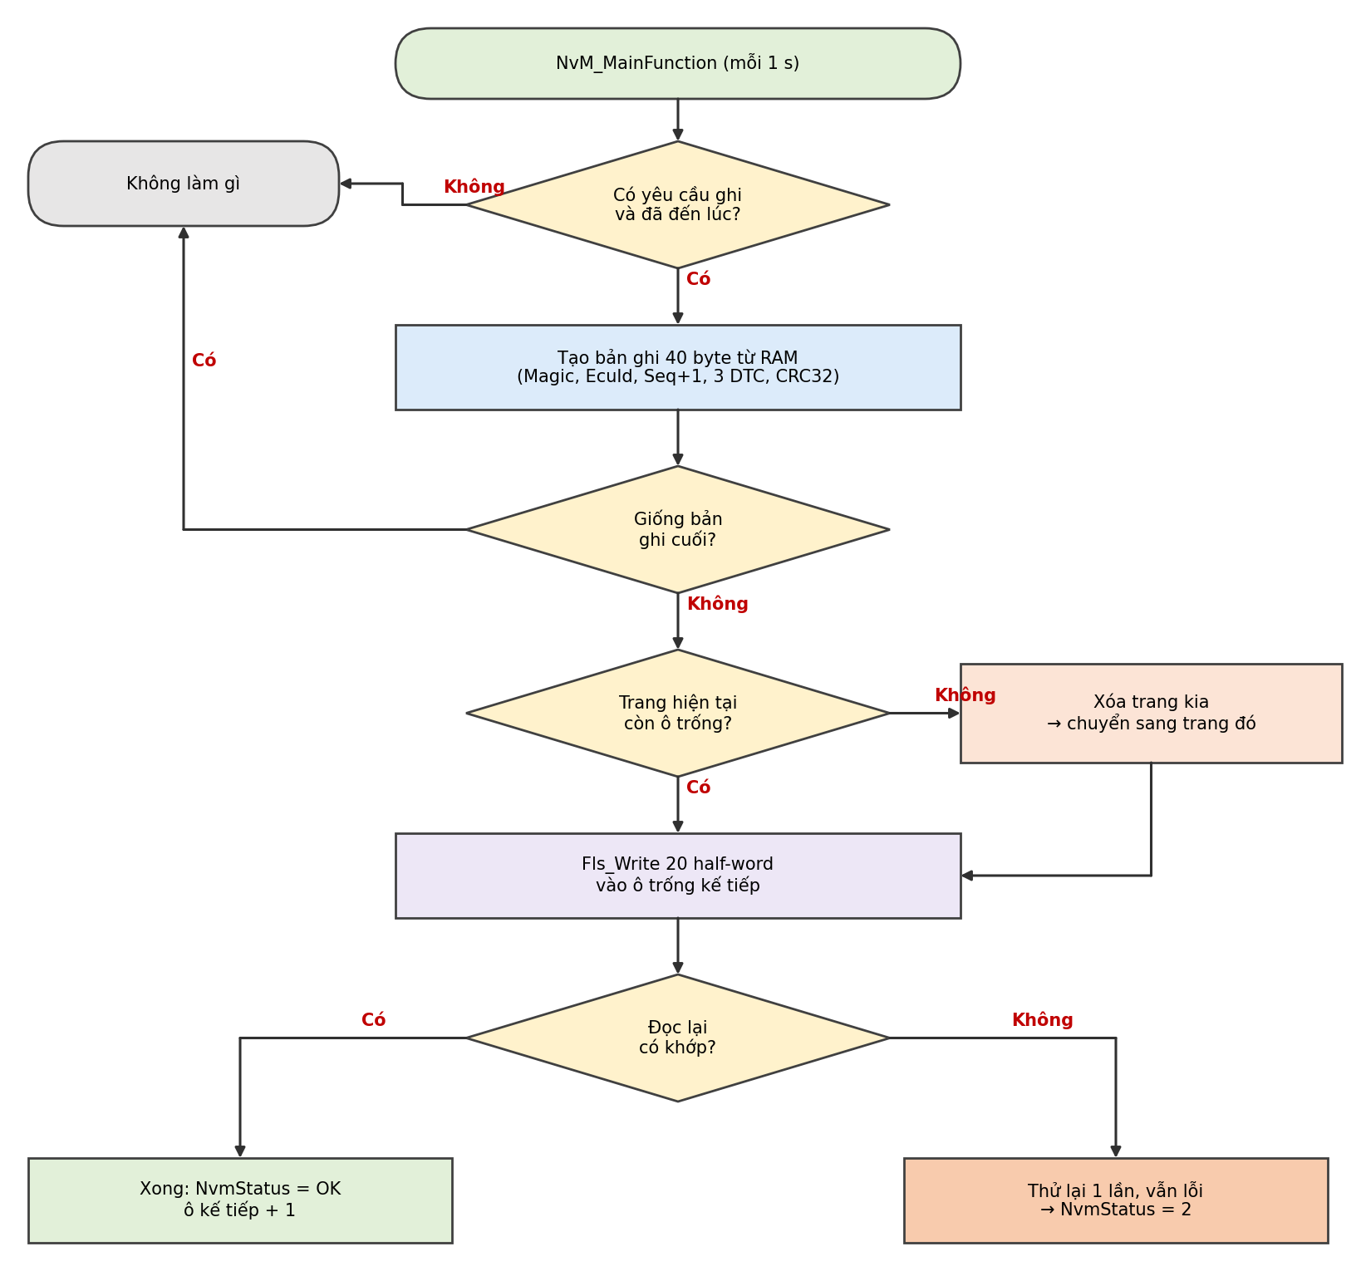
Hình 6. NvM_MainFunction – ghi một bản ghi mới
Chú ý
Khi đang xóa/ghi Flash, CPU dừng đọc lệnh (vài chục ms khi xóa trang). Vì vậy chỉ ghi trong task 1000 ms và phải đo thời gian (Os_Wcet[2]).

Xong khi
Tạo lỗi DTC1 → chờ 2 s → nhấn RESET → Live Expressions thấy DTC1 status = 0x28, occurrence giữ nguyên. Xem bộ nhớ 0x0800F800 thấy 4 byte đầu 31 4D 56 4E.

WP8 – CAN và board Bench (TV2)
Mục đích: S1 gửi/nhận được khung CAN; có công cụ để nhìn thấy và gửi khung từ PC.
- Can_Init: bit timing 500 kbit/s – thanh ghi CAN_BTR = 0x00050008 (chia 9, 6 tq + 1 tq, điểm lấy mẫu 87,5 %); bật ABOM (tự phục hồi bus-off); bộ lọc chỉ nhận 0x7E1; ngắt nhận FIFO0.
- Can_Write: tìm mailbox trống trong 3 mailbox, ghi ID + 8 byte, yêu cầu gửi. Ngắt nhận: chép khung vào bộ đệm rồi gọi CanIf_RxIndication.
- CanIf: bảng ánh xạ PduId ↔ CAN ID.
- Firmware Bench (make ECU=BENCH): nhận mọi ID, in lên UART; nhận lệnh từ PC:
Lệnh gõ từ PC | Tác dụng
MON ON / MON OFF | Bật/tắt in mọi khung nhận được, ví dụ RX 101 8 FA 00 00 08 10 01 00 00 t=123456
RAW 7E1 03 19 02 FF AA AA AA AA | Gửi một khung CAN thô
UDS 1 19 02 FF | Gửi lệnh UDS tới ECU 1, tự ghép câu trả lời nhiều khung, in UDSRSP 1 OK 59 02 ...
STAT | In thống kê theo ID: số khung, chu kỳ trung bình / nhỏ nhất / lớn nhất

- tools/bench.py: mở cổng COM, gửi lệnh, ghi log CSV để tính thời gian.
CAN cần ít nhất 2 node
Một node gửi một mình sẽ không nhận được ACK và gửi lại mãi. Luôn thử với board Bench đã chạy. Nếu CAN_MSR.INAK không về 0 khi khởi động: kiểm tra dây RX, nguồn transceiver, bit timing.

Xong khi
Bench in được khung thử từ S1; logic analyzer đo 1 bit = 2,00 µs.

WP9 – PduR, Com, Rte (TV2)
Mục đích: SWC chỉ cần Rte_Write(...) là giá trị tự đi lên CAN đúng chu kỳ.
- Com: mỗi khung (I-PDU) có bộ đệm 8 byte. Com_SendSignal ghi tín hiệu vào đúng vị trí bit. Com_MainFunctionTx gửi theo chu kỳ (0x101: 100 ms; 0x081, 0x701: 1000 ms) và theo sự kiện (Com_TriggerIPDUSend, cách nhau tối thiểu 50 ms).
- PduR: bảng định tuyến tĩnh Com ↔ CanIf, Dcm ↔ CanTp ↔ CanIf.
- Rte: macro nối SWC với Com/Dem/IoHwAb, ví dụ #define Rte_Write_SensorMon_Value(v) Com_SendSignal(COM_SIG_VALUE1, &(v)).
/* Đóng gói khung 0x101 (little-endian) */
buf[0] = (uint8)(v1 & 0xFF); buf[1] = (uint8)(v1 >> 8);
buf[2] = (uint8)(v2 & 0xFF); buf[3] = (uint8)(v2 >> 8);
buf[4] = (q & 0x03) | (warn << 2) | (dtcActive << 3) | (alive << 4);
buf[5] = 1u; buf[6] = 0u; buf[7] = 0u; /* SensorType = 1 */

Xong khi
Bench STAT sau 60 s: 0x101 ≈ 600 khung, chu kỳ 100 ms; 0x081 và 0x701 ≈ 60 khung. Kéo PA0 xuống GND → khung 0x081 xuất hiện ngay, không chờ 1 s.

WP10 – CanTp và Dcm: trả lời lệnh UDS (TV2: CanTp, TV1: Dcm)
Mục đích: S1 trả lời 19 02 (đọc lỗi) và 14 FF FF FF (xóa lỗi), kể cả khi câu trả lời dài phải chia nhiều khung (xem hình 4 tài liệu 00).
Phía S1 cần | Mô tả
Nhận SF | Request luôn ≤ 7 byte nên chỉ cần nhận khung đơn (byte 0 = 0x0L)
Gửi SF | Câu trả lời ≤ 7 byte: 0L + dữ liệu + đệm 0xAA
Gửi FF | Câu trả lời ≥ 8 byte: 1H LL + 6 byte đầu, rồi chờ FC
Nhận FC | 30 BS STmin – được phép gửi tiếp. Chờ quá 1000 ms → hủy (N_Bs)
Gửi CF | 2N + 7 byte, N = 1..15 rồi quay về 0; mỗi lần gọi CanTp_MainFunction (10 ms) gửi 1 CF

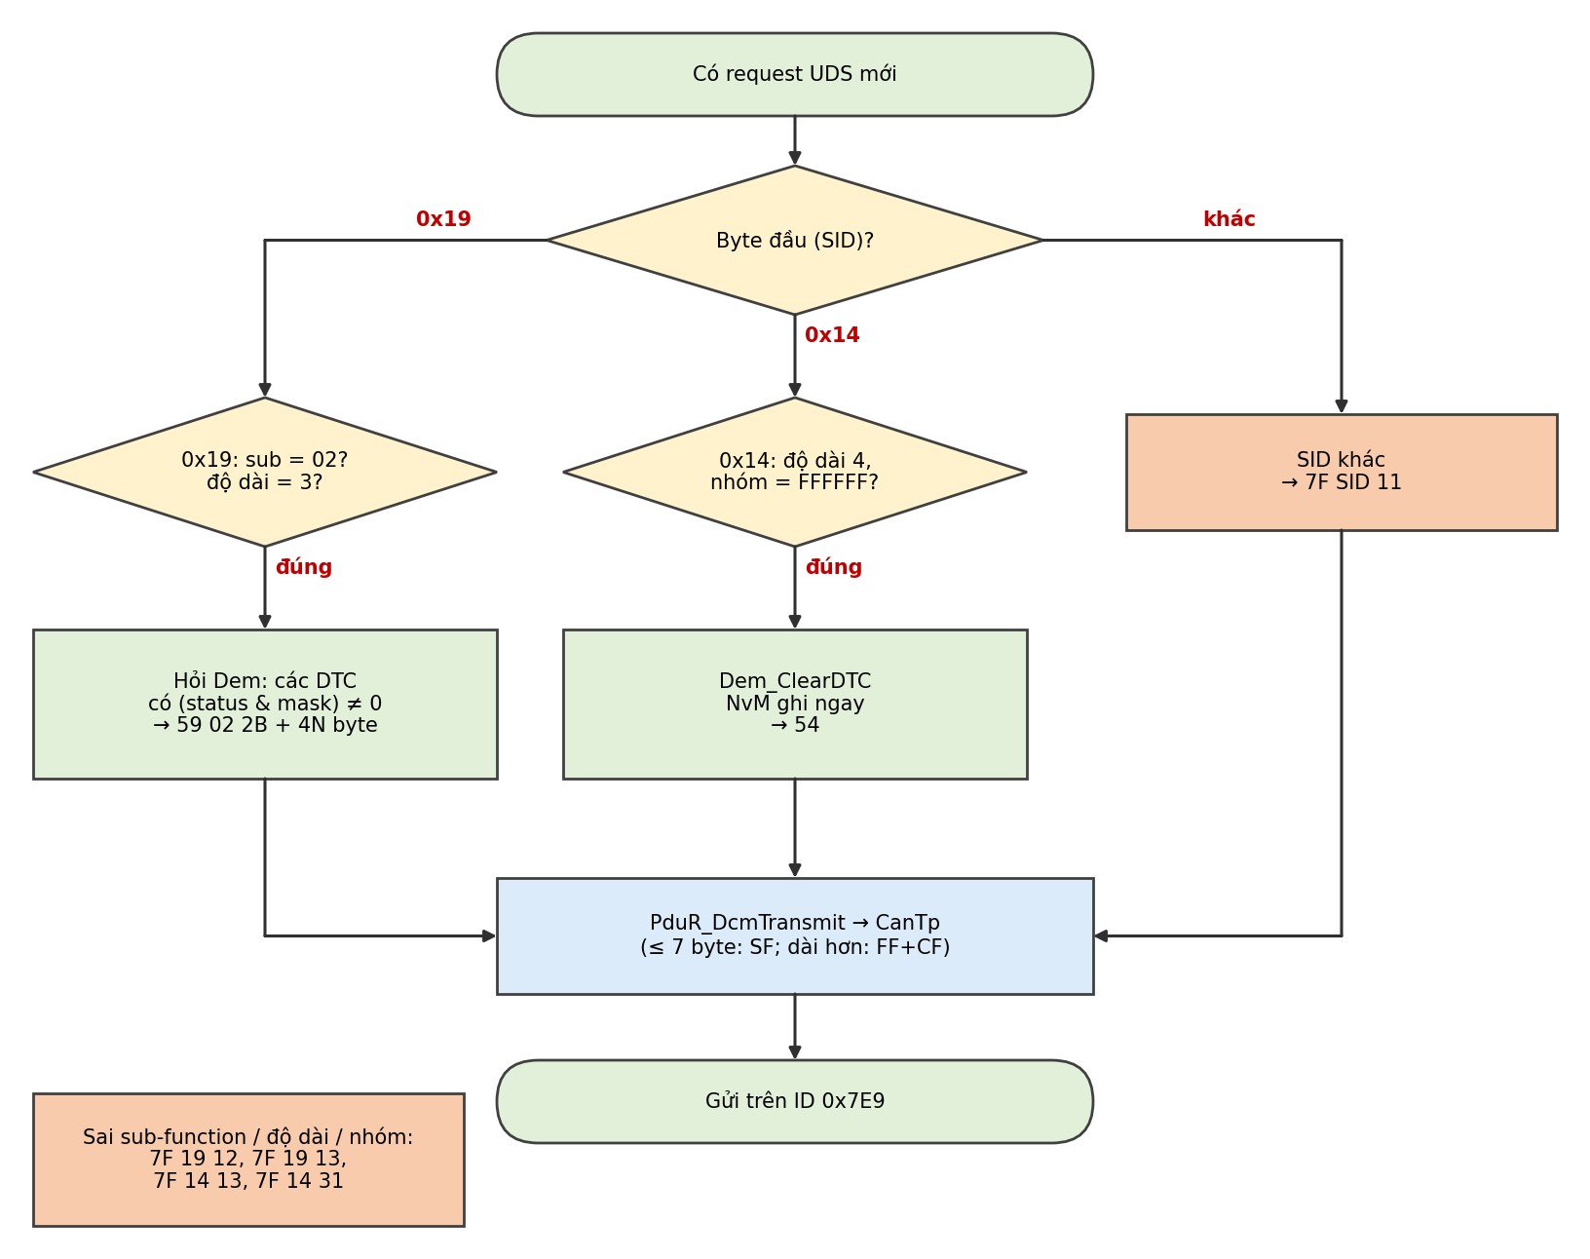
Hình 7. Dcm xử lý một request
Xong khi
Khi S1 có DTC1 = 0x28 và DTC2 = 0x2B, lệnh UDS 1 19 02 FF cho ra đúng chuỗi khung ở CV-S1-30.

5. Thông số cần chốt khi có cảm biến thật
Thông số | Tên trong code | Giá trị tạm | Nằm ở file
Ngưỡng raw chập thấp | S1_RAW_LOW | 60 | SensorMon_Cfg.c
Ngưỡng raw hở / chập cao | S1_RAW_HIGH | 4000 | SensorMon_Cfg.c
Bảng tra raw → vật lý | S1_LookupTable[] | 33 điểm (−40…120) | SensorDrv_S1.c
Ngưỡng cảnh báo | S1_THR_WARN | 450 (45,0) | SensorMon_Cfg.c
Ngưỡng lỗi / hết lỗi | S1_THR_FAIL / HEAL | 600 / 550 | SensorMon_Cfg.c
Debounce DTC0, DTC1 / DTC2 | FailThr, PassThr | 5,5 / 20,10 | Dem_Cfg.c
Mã DTC | DtcTable.c | P0117-11, P0118-13, P0217-98 | config/shared

Ghi nhớ
Khi chốt cảm biến: sửa các dòng trên, chạy lại TC-S1-ACQ-01..03 và CV liên quan. Không sửa Diagnostic.c, Dem.c.

6. Kế hoạch từng ngày
Mỗi ngày kết thúc bằng điểm kiểm tra (CP) mà cả hai cùng xem. CP chưa đạt → ghi lý do, xử lý đầu buổi hôm sau.
Ngày | TV1 | TV2 | CP cuối ngày (cùng kiểm tra)
N1 – Thứ Năm | Viết DtcTable.c; Port, Dio; Adc + SensorDrv_S1 (WP4 bước 1–2); viết Dem.h, NvM.h, Dcm.h | Repo, Makefile, linker, startup (WP1); Mcu, Gpt (WP2); viết CanIds.h, Com.h, PduR.h, CanTp.h | CP1: build OK, LED 500 ms đo được; raw ADC đổi theo biến trở; các file .h đã review
N2 – Thứ Sáu | IoHwAb; ToPhys bảng tra; SensorMonitoring (WP4 bước 3–4, WP5 phần giám sát) | Os + EcuM (WP3); Can + CanIf (WP8 bước 1–3) | CP2: 3 task đúng nhịp; S1 gửi khung thử, Bench nhận (Bench viết tạm in khung)
N3 – Thứ Bảy | Diagnostic + bảng check (WP5); Dem debounce + status (WP6); unit test Dem | PduR + Com + Rte (WP9); Bench lệnh MON / STAT; bench.py | CP3: 0x101, 0x081 trên bus; kéo PA0 xuống GND → DTC0 = 0x2B
N4 – Chủ Nhật | Fls + NvM (WP7); unit test bản ghi NvM | CanTp (WP10); EcuM_Heartbeat 0x701; unit test CanTp | CP4: lỗi còn sau RESET; unit test CanTp đạt. (Chưa đạt → kích hoạt danh sách dời việc)
N5 – Thứ Hai | Dcm 0x19 02, 0x14, NRC (WP10); unit test Dcm | Bench lệnh UDS (ghép nhiều khung, gửi FC); bench.py lưu CSV | CP5: UDS 1 19 02 FF nhiều khung đúng; xóa lỗi OK
N6 – Thứ Ba | Chạy test nhóm ACQ, MON, DIAG, DEM, NVM (TV1 chạy test phần TV2 viết khi có thể) | Chạy test nhóm OS, COM, UDS; đo WCET | CP6: danh sách lỗi; sửa lỗi mức M
N7 – Thứ Tư | Chạy lại test hỏng; điền Confirm value phần chẩn đoán/NvM | Chạy lại test hỏng; điền Confirm value phần CAN/UDS/thời gian | CP7: đạt mục 10; review chéo; tag v0.1-S1; demo

7. Test case
Cách đọc bảng: xem tài liệu 00 mục 10. Người = người chạy test (ưu tiên người không viết phần đó). M* = bắt buộc khi đã có cảm biến thật.

7.1. Nền tảng và scheduler
ID | Kiểm tra gì | Chuẩn bị và làm thế nào | Đúng khi | Mức | Người | KQ
TC-S1-HW-01 | Clock 72 MHz | Xem thanh ghi RCC->CFGR trong debugger | SWS = PLL (0b10), FLASH latency = 2 | M | TV1 | ☐
TC-S1-HW-02 | SysTick 1 ms | Đảo chân test trong SysTick, đo LA | Chu kỳ 2 ms ± 0,5 % | M | TV1 | ☐
TC-S1-OS-01 | Nhịp 3 task | 3 chân test đảo trong 3 task, đo 60 s | 10 / 100 / 1000 ms ± 5 % | M | TV1 | ☐
TC-S1-OS-02 | Không task nào trễ | Chạy 30 phút, có tạo lỗi và gửi UDS | Os_OverrunCounter = 0, 0, 0 | M | TV1 | ☐
TC-S1-OS-03 | Thời gian chạy | Chạy 10 phút có xóa trang Flash | Os_Wcet ≤ 1000 / 2000 / 40000 µs | M | TV1 | ☐
TC-S1-OS-04 | Lý do reset | Lần lượt: cắm nguồn, nhấn RESET, gọi NVIC_SystemReset | Byte 7 của 0x701 = 0 / 1 / 2 | S | TV1 | ☐

7.2. Đọc cảm biến, giám sát, chẩn đoán
ID | Kiểm tra gì | Chuẩn bị và làm thế nào | Đúng khi | Mức | Người | KQ
TC-S1-ACQ-01 | Độ chính xác ADC | Biến trở; đặt PA0 = 0,50 / 1,65 / 3,00 V (đồng hồ) | raw ≈ 620 / 2048 / 3723 (± 41) | M | TV2 | ☐
TC-S1-ACQ-02 | Đổi đơn vị | Đặt raw tại 3 điểm của bảng tra | Value1 khớp bảng tra ± 1 bước nội suy | M | TV2 | ☐
TC-S1-ACQ-03 | Cảm biến thật | Khi đã có cảm biến + thiết bị tham chiếu | Sai số trong tiêu chí cảm biến (đề cương: ± 2) | M* | TV2 | ☐
TC-S1-ACQ-04 | Ổn định | Điện áp cố định, ghi 100 mẫu | Dao động ≤ ± 8 count | S | TV2 | ☐
TC-S1-MON-01 | Cảnh báo | Đưa giá trị vào vùng 45,0 – 59,9 | Quality = 1, Warning = 1, không có DTC | M | TV2 | ☐
TC-S1-MON-02 | 1 s đầu | Đặt giá trị > 60,0 rồi RESET | 1 s đầu Quality = 3; DTC2 chỉ bắt đầu đếm sau 1 s | M | TV2 | ☐
TC-S1-DIAG-01 | Chập thấp | Jumper PA0–GND, bấm giờ bằng chân test | DTC0 lỗi sau 0,5 s ± 0,1 s; Value1 = 0x7FFF; Quality = 2 | M | TV2 | ☐
TC-S1-DIAG-02 | Hở / chập cao | Rút dây hoặc jumper PA0–3,3 V | DTC1 lỗi sau 0,5 s ± 0,1 s | M | TV2 | ☐
TC-S1-DIAG-03 | Vượt ngưỡng | Đưa giá trị ≥ 60,0 và giữ | DTC2 lỗi sau 2,0 s ± 0,1 s | M | TV2 | ☐
TC-S1-DIAG-04 | Vùng trễ | DTC2 đang lỗi; hạ về 57,0 rồi về 54,0 | Ở 57,0 vẫn lỗi; ở 54,0 hết lỗi sau 1,0 s | M | TV2 | ☐
TC-S1-DIAG-05 | Chống nhiễu | Chạm jumper GND < 0,3 s, 5 lần | Không có DTC0 | M | TV2 | ☐
TC-S1-DIAG-06 | Không báo lỗi dây chuyền | Giá trị gần 60,0 rồi rút dây cảm biến | Chỉ có DTC1; DTC2 không đổi | M | TV2 | ☐

7.3. Dem và NvM
ID | Kiểm tra gì | Chuẩn bị và làm thế nào | Đúng khi | Mức | Người | KQ
TC-S1-DEM-01 | Lỗi lần đầu | Status 0x00; làm DIAG-02 | DTC1 = 0x2B, occ = 1 | M | TV2 | ☐
TC-S1-DEM-02 | Hết lỗi | Sau DEM-01, cắm lại | DTC1 = 0x2A | M | TV2 | ☐
TC-S1-DEM-03 | Đếm số lần | Rút/cắm thêm 2 lần | occ = 3 | M | TV2 | ☐
TC-S1-DEM-04 | Lần chạy mới | DTC1 = 0x2A; nhấn RESET | DTC1 = 0x28 | M | TV2 | ☐
TC-S1-DEM-05 | Lỗi vẫn còn sau reset | Dây vẫn rút; nhấn RESET | 0x28 → 0x2B sau 0,5 s, occ + 1 | M | TV2 | ☐
TC-S1-DEM-06 | Nhiều lỗi | Làm DIAG-03, rồi rút dây | DTC2 = 0x2A, DTC1 = 0x2B | M | TV2 | ☐
TC-S1-NVM-01 | Lưu sau reset | DTC1 đã xác nhận; chờ 2 s; RESET | DTC1 = 0x28, occ giữ nguyên | M | TV2 | ☐
TC-S1-NVM-02 | Lưu sau mất điện | Rút nguồn 10 s | Như NVM-01 | M | TV2 | ☐
TC-S1-NVM-03 | 20 lần reset | Có 2 DTC đã xác nhận; RESET 20 lần | Dữ liệu không đổi; NvmStatus = 0 | M | TV2 | ☐
TC-S1-NVM-04 | Flash trống | Xóa 2 trang NvM bằng ST-Link; khởi động | NvmStatus = 1; mọi status = 0x00 | M | TV2 | ☐
TC-S1-NVM-05 | Mất điện khi đang ghi [Có thể dời] | Tạo lỗi rồi rút nguồn ngẫu nhiên trong 1 s, 10 lần | Luôn khởi động được, nạp bản ghi hợp lệ gần nhất | S | TV2 | ☐
TC-S1-NVM-06 | Không ghi liên tục | Rút/cắm dây 10 lần trong 10 s | Số lần ghi bản ghi ≤ 2 | M | TV2 | ☐
TC-S1-NVM-07 | Chuyển trang | Bản build test ép ghi 30 lần | Trang kia bị xóa đúng 1 lần; Seq tăng liên tục | M | TV2 | ☐
TC-S1-NVM-08 | Code không đè vùng NvM | Đọc file .map | Code kết thúc trước 0x0800F800 | M | TV2 | ☐

7.4. CAN và UDS
ID | Kiểm tra gì | Chuẩn bị và làm thế nào | Đúng khi | Mức | Người | KQ
TC-S1-COM-01 | Điện trở cuối | Tắt nguồn, đo CAN_H–CAN_L | ≈ 60 Ω | M | TV1 | ☐
TC-S1-COM-02 | Tốc độ bit | LA đo 1 bit | 2,00 µs, giải mã không lỗi | M | TV1 | ☐
TC-S1-COM-03 | Chu kỳ 0x101 | STAT 60 s | 100 ms ± 10 % | M | TV1 | ☐
TC-S1-COM-04 | Chu kỳ 0x081, 0x701 | STAT 60 s | 1000 ms ± 10 % | M | TV1 | ☐
TC-S1-COM-05 | 0x081 gửi ngay khi có lỗi | Làm DIAG-01 | 0x081 xuất hiện ≤ 100 ms sau khi lỗi được xác nhận | M | TV1 | ☐
TC-S1-COM-07 | Bố cục khung | Value1 = 250 | Byte 0–1 = FA 00; byte 5 = 01 | M | TV1 | ☐
TC-S1-COM-08 | Alive counter | Log 32 khung 0x101 | 4 bit cao byte 4 tăng 0..15 rồi quay vòng | M | TV1 | ☐
TC-S1-COM-09 | Tự phục hồi bus-off | Chập CAN_H–CAN_L 1 s rồi bỏ | S1 tự gửi lại, không cần reset | S | TV1 | ☐
TC-S1-UDS-01 | Đọc khi không có lỗi | UDS 1 19 02 FF | 59 02 2B | M | TV1 | ☐
TC-S1-UDS-02 | Đọc 1 lỗi | DTC1 = 0x2B | 59 02 2B 01 18 13 2B (1 khung) | M | TV1 | ☐
TC-S1-UDS-03 | Đọc 2 lỗi (nhiều khung) | DTC1 = 0x28, DTC2 = 0x2B; MON ON | FF + FC + CF đúng CV-S1-30 | M | TV1 | ☐
TC-S1-UDS-04 | Lọc theo mask | Như trên; UDS 1 19 02 01 | Chỉ trả DTC2 | M | TV1 | ☐
TC-S1-UDS-05 | Đếm lỗi [Có thể dời] | 2 DTC; UDS 1 19 01 FF | 59 01 2B 01 00 02 | S | TV1 | ☐
TC-S1-UDS-06 | Xóa lỗi | UDS 1 14 FF FF FF | 54; status = 0x00; 0x081 cập nhật | M | TV1 | ☐
TC-S1-UDS-07 | Xóa được lưu Flash | Sau UDS-06, chờ 2 s, RESET | Vẫn 0x00 | M | TV1 | ☐
TC-S1-UDS-08 | Xóa khi lỗi còn | Dây vẫn rút; xóa | 54, sau 0,5 s DTC1 = 0x2B lại | M | TV1 | ☐
TC-S1-UDS-09 | Từ chối lệnh sai | 10 01, 19 05 FF, 14 00 00 01, 19 02 | 7F 10 11, 7F 19 12, 7F 14 31, 7F 19 13 | S | TV1 | ☐

7.5. Unit test trên PC
ID | Trường hợp | Kỳ vọng
UT-DEM-01 | 4 PREFAILED, 1 PREPASSED, 5 PREFAILED (FailThr 5) | FAILED đúng ở lần PREFAILED thứ 5 sau jump-down
UT-DEM-02 | FAILED, PASSED, reset, FAILED | 0x2B, 0x2A, 0x28, 0x2B
UT-DEM-03 | 300 lần FAILED/PASSED | occ = 255 (không tràn)
UT-NVM-01 | Bản ghi mẫu ở CV-S1-23 | CRC32 = 0x35D2B6B0
UT-NVM-02 | 3 bản ghi Seq 5, 7 (sai CRC), 6 | Chọn Seq 6
UT-COM-01 | Value1 = 250, Value2 = 2048, Q = 0, Alive = 1 | FA 00 00 08 10 01 00 00
UT-TP-01 | Chia 11 byte | FF + 1 CF như CV-S1-30

8. Confirm value
LE = Live Expressions, LA = logic analyzer, BN = log Bench, DMM = đồng hồ vạn năng, MAP = file .map.
CV | Đo cái gì | Cách đo | Giá trị kỳ vọng | Dung sai | Đo được | Đạt
CV-S1-01 | RCC->CFGR.SWS | LE | 0b10 (PLL) | — |  | ☐
CV-S1-02 | FLASH->ACR.LATENCY | LE | 2 | — |  | ☐
CV-S1-03 | SysTick->LOAD | LE | 71999 | — |  | ☐
CV-S1-04 | Chu kỳ 3 task | LA | 10 / 100 / 1000 ms | ± 5 % |  | ☐
CV-S1-05 | Os_OverrunCounter sau 30 phút | LE | 0, 0, 0 | 0 |  | ☐
CV-S1-06 | Os_Wcet[0..2] (µs) | LE | ≤ 1000 / 2000 / 40000 | — |  | ☐
CV-S1-07 | raw tại 0,50 V | LE + DMM | 620 | ± 41 |  | ☐
CV-S1-08 | raw tại 1,65 V | LE + DMM | 2048 | ± 41 |  | ☐
CV-S1-09 | raw tại 3,00 V | LE + DMM | 3723 | ± 41 |  | ☐
CV-S1-10 | raw khi PA0 nối GND | LE | < 60 (thường 0–10) | — |  | ☐
CV-S1-11 | Thời gian nối GND → DTC0 lỗi | LA (chân test) | 500 ms | ± 100 ms |  | ☐
CV-S1-12 | Byte 0–1 của 0x101 khi lỗi mạch | BN | FF 7F (0x7FFF) | — |  | ☐
CV-S1-13 | Quality (byte 4 bit 0–1) khi lỗi mạch | BN | 2 | — |  | ☐
CV-S1-14 | raw khi hở / nối 3,3 V | LE | > 4000 | — |  | ☐
CV-S1-15 | Thời gian ≥ 60,0 → DTC2 lỗi | LA | 2000 ms | ± 100 ms |  | ☐
CV-S1-16 | Thời gian < 55,0 → DTC2 hết lỗi | LA | 1000 ms | ± 100 ms |  | ☐
CV-S1-17 | Số lần DTC0 lỗi sau 5 lần chạm nhanh | LE | 0 | 0 |  | ☐
CV-S1-18 | Dem_Mem[1].Status, .Occ sau lỗi đầu | LE | 0x2B, 1 | — |  | ☐
CV-S1-19 | Status DTC1 khi hết lỗi | LE | 0x2A | — |  | ☐
CV-S1-20 | Occ DTC1 sau 3 lần | LE | 3 | — |  | ☐
CV-S1-21 | Status DTC1 sau RESET | LE / BN (0x081 byte 2) | 0x28 | — |  | ☐
CV-S1-22 | 4 byte tại 0x0800F800 | ST-Link memory | 31 4D 56 4E | — |  | ☐
CV-S1-23 | CRC32 bản ghi mẫu: 31 4D 56 4E 01 01 03 00 01 00 00 00 01 17 11 00 00 00 01 18 13 2B 01 00 02 17 98 00 00 00 00 00 | Unit test | 0x35D2B6B0 | — |  | ☐
CV-S1-24 | NvmStatus (byte 6 của 0x701) khi Flash trống | BN | 1 | — |  | ☐
CV-S1-25 | Số lần ghi bản ghi khi rút/cắm 10 lần | LE | ≤ 2 | — |  | ☐
CV-S1-26 | Địa chỉ cuối của code | MAP | < 0x0800F800 | — |  | ☐
CV-S1-27 | Độ rộng 1 bit CAN | LA | 2,00 µs | ± 1 % |  | ☐
CV-S1-28 | Chu kỳ 0x101 (tb / min / max) | BN STAT | 100 / ≥ 90 / ≤ 110 ms | ± 10 % |  | ☐
CV-S1-29 | 0x101 khi Value1 = 250, raw = 2048, Q = 0, Alive = 1 | BN | FA 00 00 08 10 01 00 00 | — |  | ☐
CV-S1-30 | Chuỗi khung đọc 2 DTC (DTC1 = 0x28, DTC2 = 0x2B) | BN MON | 7E1: 03 19 02 FF AA AA AA AA  7E9: 10 0B 59 02 2B 01 18 13  7E1: 30 00 00 AA AA AA AA AA  7E9: 21 28 02 17 98 2B AA AA | — |  | ☐
CV-S1-31 | Trả lời khi có 1 DTC | BN | 7E9: 07 59 02 2B 01 18 13 2B | — |  | ☐
CV-S1-32 | Trả lời 0x19 01 | BN | 7E9: 06 59 01 2B 01 00 02 AA | — |  | ☐
CV-S1-33 | Xóa lỗi | BN | 7E1: 04 14 FF FF FF AA AA AA  7E9: 01 54 AA AA AA AA AA AA | — |  | ☐
CV-S1-34 | 0x081 byte 1–6 sau khi xóa | BN | 00 00 00 00 00 00 | — |  | ☐
CV-S1-35 | 4 câu từ chối | BN | 7F 10 11 / 7F 19 12 / 7F 14 31 / 7F 19 13 | — |  | ☐
CV-S1-36 | 0x081 khi chỉ DTC1 lỗi lần đầu | BN | x3 00 2B 00 00 01 00 00 (x = alive) | — |  | ☐
CV-S1-37 | Flash / RAM đã dùng | MAP (arm-none-eabi-size) | ≤ 48 KB / ≤ 12 KB | — |  | ☐

9. Lỗi thường gặp
Triệu chứng | Nguyên nhân hay gặp | Cách xử lý
Bench không nhận được khung nào | Chỉ 1 node chạy; thiếu GND chung; sai điện trở cuối; đảo CAN_H/CAN_L | Chạy cả Bench; đo 60 Ω; kiểm tra GND; xem CAN_ESR (TEC tăng = không có ACK)
Treo ở vòng chờ INAK khi Can_Init | Chân RX không nhận được mức lặn; chưa bật clock CAN | Kiểm tra dây PA11 ↔ RXD, nguồn 3,3 V cho transceiver; bật RCC_APB1ENR.CANEN
raw ADC luôn 0 hoặc 4095 | Chưa cấu hình PA0 là analog; quên bật ADON hai lần để bắt đầu chuyển đổi | Xem lại Port_Cfg; trình tự ADON → CAL → ADON
HardFault khi ghi Flash | Ghi vào ô chưa xóa (khác 0xFFFF); ghi địa chỉ lẻ; quên unlock | Kiểm tra ô trống trước khi ghi; căn chẵn; luôn unlock/lock theo cặp
Lỗi không còn sau reset | NvM chưa kịp ghi (reset ngay < 1 s); CRC tính sai; EcuId sai | Chờ ≥ 2 s; chạy UT-NVM-01; xem 0x0800F800 bằng ST-Link
Biến không hiện / không đổi trong Live Expressions | Biến bị trình biên dịch tối ưu bỏ | Khai báo volatile, biến toàn cục; hoặc build -O0 khi debug
Thời gian báo lỗi dài hơn mong đợi | Diagnostic dùng giá trị đã lọc; debounce tính sai chu kỳ | Dùng giá trị chưa lọc; xem bảng Dem_Cfg
Os_OverrunCounter tăng | Task chạy quá lâu (in UART đồng bộ, vòng chờ) | Đo Os_Wcet; bỏ vòng chờ; chỉ ghi Flash trong task 1000 ms
UDS nhiều khung bị cắt | CF sai số thứ tự; không chờ FC; độ dài FF sai | Chạy UT-TP-01; xem log MON ON

10. Kết thúc tuần

10.1. Checklist bàn giao
- make ECU=S1 và make ECU=BENCH build không cảnh báo.
- Unit test trên PC đạt 100 %.
- Báo cáo docs/S1_test_report.xlsx có đủ mục 7–8, ngày và người chạy.
- Ghi chú API ngắn (docs/api_notes.md) cho Dem, NvM, Com, CanTp, Dcm, IoHwAb.
- Bảng mục 5 đã cập nhật (hoặc ghi "đang dùng biến trở mô phỏng").
- Tag v0.1-S1; ghi lại dung lượng Flash/RAM.
- Danh sách việc đã dời sang tuần S2 (nếu có).
Câu hỏi tự kiểm tra – mỗi người trả lời được thì mới sang tuần sau
- Vì sao rút dây cảm biến chỉ sinh ra DTC1 mà không sinh DTC2?
- Debounce 20/10 với chu kỳ 100 ms nghĩa là lỗi được báo sau bao lâu, hết lỗi sau bao lâu?
- Status 0x2A khác 0x28 ở bit nào? Khi nào gặp mỗi giá trị?
- Tại sao NvM không xóa trang mỗi lần ghi?
- Câu trả lời 0x19 02 với 2 DTC dài bao nhiêu byte, chia thành những khung nào?
- Nếu Os_OverrunCounter[1] tăng, bạn nghi ngờ những hàm nào trước?

